Содержание программы:

№№ | Наименование
 | Паспорт программы. | Стр.
 | Введение | Стр.
 | 1.1Характеристика муниципального образования  Территория.Климат Население | Стр.
 | 2.1Характеристика существующего состояния системы водоснабжения.и теплоснабжения.  2.2.Анализ технического обследования действующей системы тепловодоснабжения. Картографическая схема действующей системы централизованного водоснабжения. 2.4.Обзор существующего состояния установки приборов учета и энергоресурсосбережения | Стр.
 | 3.1.Определение перспективных показателей развития сельского поселения с учетом социально-экономических условий  3.2.Прогноз спроса на централизованное тепловодоснабжение. | Стр.
 | 4. Целевые показатели развития централизованных систем тепло водоснабжения. | Стр.
 | 5.1. Определение мероприятий по обеспечению качества питьевой воды установленным нормативам. | Стр.
 | 6. Тарифы и доступность программы для населения | Стр.
 | 7. Перспективная схема тепловодоснабжения с. Аркаулово.
 | 8. Заключение.

1

«УТВЕРЖДАЮ»
Глава администрации
СП Аркауловсий с/с

______Л.Х.Хайретдинова
«__»______________2015г.

Комплексная программа развития коммунальной инфраструктуры сельского поселения Аркаулово Салаватского района РБ на 2015-2020 гг.

Разработчик: ООО«КСС»

2015г.

КОМПЛЕКСНАЯ ПРОГРАММА РАЗВИТИЯ КОММУНАЛЬНОЙ ИНФРАКСТРУКТУРЫ СЕЛЬСКОГО ПОСЕЛЕНИЯ АРКАУЛОВО САЛАВАТСКОГО РАЙОНА РБ НА
2015-2020 ГОДЫ.

1.ПАСПОРТ ПРОГРАММЫ:

Наименование Программы | Программа развития коммунальной инфраструктуры сельского поселенияна2014-2018годы
Основание для разработки  Программы | - Распоряжение Главы администрации муниципального  образования Салаватский район РБ  - Приказ Министерства регионального развития РФ от  06.05.2011г.№204«О разработке программы развития систем коммунальной инфраструктуры  муниципальных образований»
Обосновавшие документы, .использованные при разработке программы . | Генплан развития с/п Аркаулово Салаватского р-на.
Исполнитель программы | ООО « КСС»
Цели программы | 1. Улучшение качества отпускаемой потребителю воды.  2. Обеспечение водоснабжением вновь осваиваемых населением и предприятиями территории.  3. Доступность услуг по водоснабжению  4 . Определение объема капитальных затрат  необходимых на модернизацию существующей  тепловодопроводной сети.  5. Повышение надежности и энергетической эффективности теплосиситемы.  6. Ликвидация потерь теплоносителя.
Задачи Программы | 1. Определение целевых показателей централизованной системы теплоснабжения и водоснабжения и, ее динамика.  2. Анализ технологического баланса существующей системы теплоснабжения и водоснабжения.

2

3.Реконструкции и модернизации теплосистемы в допроводн
и водопроводной сети.
4. Установка приборов учета.
5. Обеспечение качества питьевой воды установленным требованиям.
6. Снижение потерь при транспортировке теплоносителя и воды.
7. строительство теплосетей и водосетей на вновь осваиваемых
Абонентами территориях, не имеющих возможности обеспечения водоснабжением.
Сроки реализации  программы | Сроки и этапы осуществления Программы:  Первый этап–2015г второй этап–2016год;третийэтап_2017-18 год; четвертый этап- 2018-20 год.
Объемы требуемых  капитальных вложений | Объем финансирования программы составляет______________ т.руб.
Ожидаемые результаты  реализации программы | Внедрение современных и энергосберегающих материалов.  Прогноз стоимости всех коммунальных ресурсов. Определение затрат на реализацию мероприятий  программы, возникающие в результате реализации мероприятий программы и источники инвестиций для реализации мероприятий программы.

3

1.1 | Надежность обслуживания систем теплоснабжения и  водоснабжения.  Повышение надежности работы систем тепло- водоснабжения в соответствии с нормативными  требованиями | Количество аварий и повреждений на 1  Км сети в год
 |  | Износ коммунальных систем
Протяженность сетей, нуждающихся в
замене
 |  | Доля ежегодно заменяемых сетей
Уровень потерь и неучтенных
Расходов теплоносителя и воды
1.2 | Сбалансированность систем тепло-  водоснабжения  Обеспечение услугами тепло-водоснабжения новых объектов  Капитального строительства  социального или промышленного назначения | Уровень использования  производственных мощностей
 |  | Наличие дефицита мощности
Обеспеченность потребителей
приборами учета
1.3 | Повышение эффективности работы систем тепло-водоснабжения

4

ИНФОРМАЦИЯ О АРКАУЛОВСКОМ СЕЛЬСКОМ ПОСЕЛЕНИИ МУНИЦИПАЛЬНОГО РАЙОНА САЛАВАТСКИЙ РАЙОН РЕСПУБЛИКИ БАШКОРТОСТАН

Перспектива развития поселения

1.Открытие нового микрорайона с коммуникациями.
2. Открытие новых торговых точек (хлебопекарни и др.)

Финансы
В 2014 году доходы бюджета поселения исполнены в сумме 4159,6 тыс.руб., в 2013 году 2485,4 тыс.руб. (из них налоговые доходы 559,0 тыс. руби неналоговые доходы 3600,4 тыс. руб.)
Общий объём расходов местного бюджета в сумме 4150,0 тыс. руб.,
дефицит бюджета поселения в сумме 9,4 тыс.рублей.

Численность населения Аркауловского сельского поселения (чел. на конец года)

Годы | Общая численность по сельскому  поселению, в т.ч.: | С. Аркаулово
2012 | 2284 | 1675
2013 | 2286 | 1680
2014 | 2260 | 1681

Естественное и механическое движение населения
Аркауловского сельского поселения

Годы | Естественное движение |  |  | Механическое движение
 | Число родившихся, чел. | Число умерших,  чел. | Естественный  прирост (- убыль),  чел. | Число прибывших,  чел | Число выбывших,  чел. | Миграционный  прирост (- убыль),  чел.
2012 | 29 | 32 | -3 | 92 | 66 | 23
2013 | 36 | 39 | -3 | 90 | 88 | 2
2014 | 28 | 26 | +2 | 8 | 34 | -26

5

Численность населения с. Аркаулово

Годы | Население | Естественный прирост | Механический  прирост
2005 | 1454 | 25 | 125
2009 | 1673 | 23 | 194
2010 | 1770 | 28 | 74
2011 | 1690 | 26 | -108
2012 | 1675 | 18 | -82

Наличие скота и птицы в личных подсобных хозяйствах в с. Аркаулово

№ п/п | Вид скота и  птицы | Ед. изм. | Показатели | Наименование  населенного пункта
1 | 2 | 3 | 4 | 5
1 | КРС | гол. | 316 | Аркаулово
 | в т. ч. коров | -//- | 118
2 | Свиньи | -//- | 18
3 | Овцы | -//- | 139
4 | Козы | -//- | 8
5 | Птица | шт. | 571
6 | Гуси, утки | шт. | 10

Производственные предприятия на территории села представлены крестьянско-фермерскими хозяйствами, а так же индивидуальными предпринимателями занимающимися животноводством и растениеводством
6

Территория (существующее положение)

Территория | Показатели
 | га | %
1 | 2 | 3
Всего в границах села | 348,88 | 100
Жилая застройка, в т. ч | 127,36 | 36,50
-усадебная | 126,57
-многоэтажная | 0,79
Производственно-коммунальная зона | 19,82 | 5,68
-коммунально-складские | 3,04
-прочие | 16,78
Общественная застройка, в т.ч. | 5,99 | 1,73
-детских садов, школ | 2,45
-здравоохранения | 0,30
-прочие | 3,24

Существующий жилой фонд представляет собой усадебную застройку. Общая площадь жилого фонда составляет 35,566 тыс. м².
– домов усадебного типа – 214 ед., или 29,566 тыс. м² жилого фонда;
- домов многоэтажной застройки – 10 ед., или 2,864 тыс. м² жилого фонда;
- общежитий – 3 ед., или 2,862 тыс. м² жилого фонда.

7

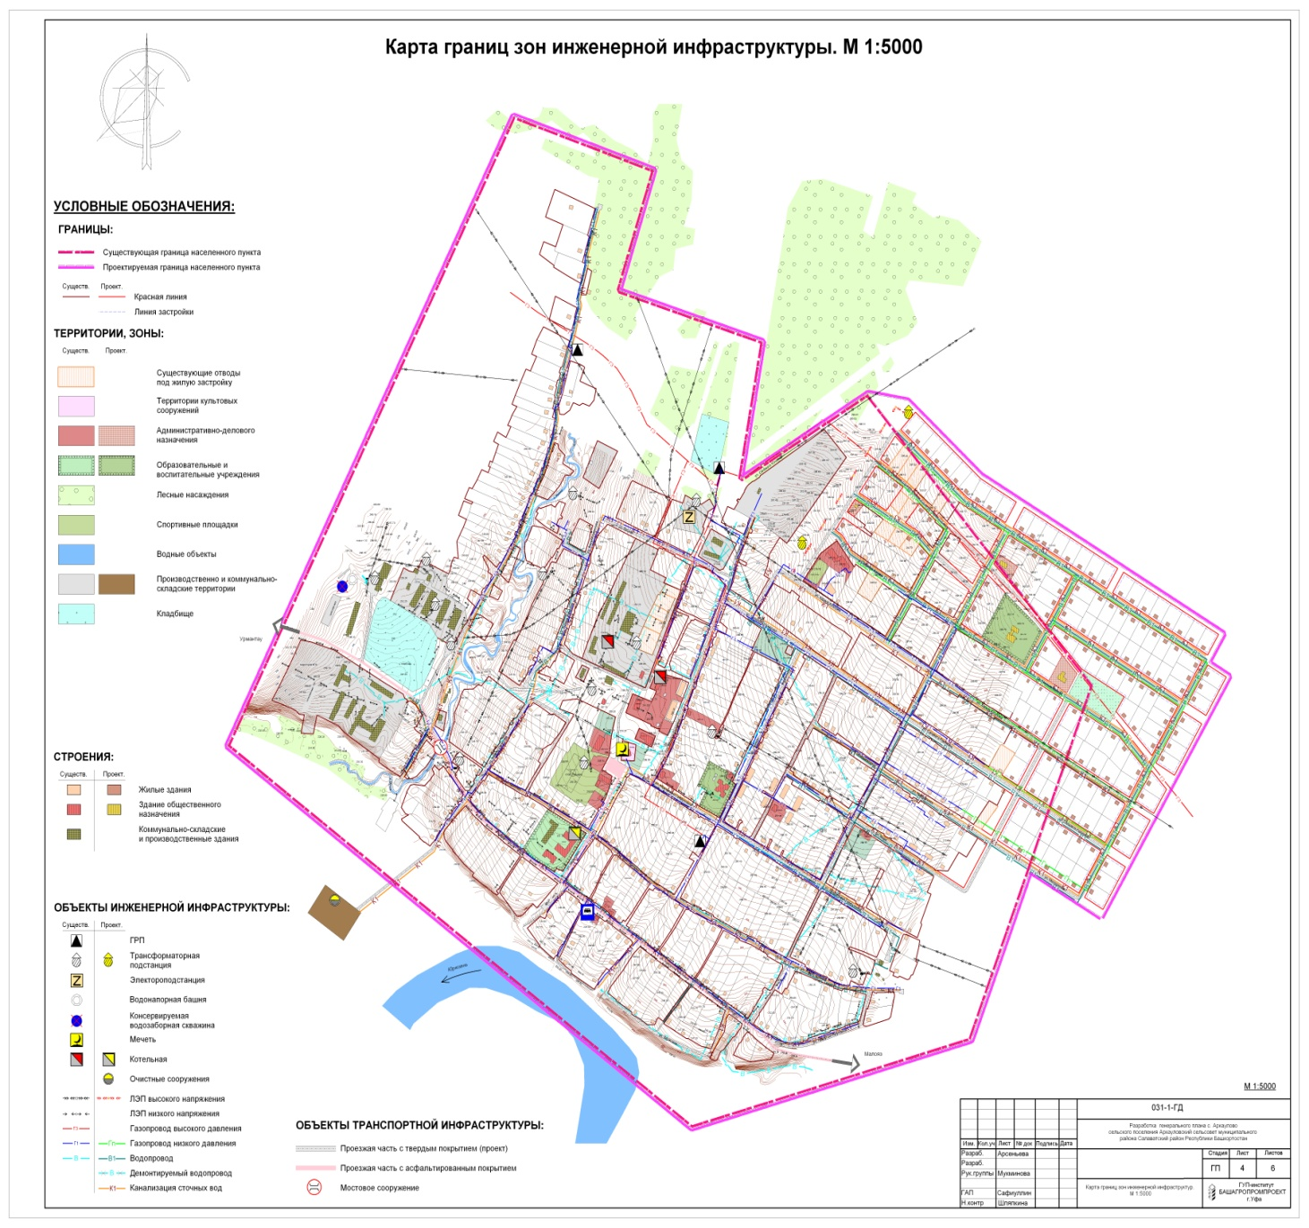
Рисунок 1 Карта действующей сети водоснабжения с. Аркаулово М 1: 5000
8

Информация об обследовании водопроводной сети
по состоянию 15.012015г. / за 2014 год/

№№ | Направление трубопроводов | Год постройки | Нормативный срок эксплуатации | Остаточный срок эксплуатации | % износа по данным камерального акта | % износа по данным визуального и измерительного обследования | Фактические параметры давления | Количество остановок  в год. | Величина тех потерь  / тонн/ | Материальная характеристика  /кв.м/ | Надёжность  Водосетей.  / в %/
Участок 1 | население | 2013 | 50 | 49 | Акт камеральный | Не проведено | 6 | 3 | 110 | 91 | 5.1
Участок 2 | Детсад- население | 2013 | 50 | 49 | Акт камеральный | Не проведено | 6 | 4 | 150 | 60 | 1.25
Участок 3 | Котельная-больница- школа | 1991 | 30 | 6 | 99 | 100 | 6 | 6 | 230 | 42 | 7.5
Участок 4 | Ул. Харисова | 1991 | 30 | 6 | 99 | 100 | 6 | 6 | 100 | 16 | 5.1
Участок 5 | Ул. Габова | 1991 | 30 | 6 | 99 | 100 | 6 | 6 | 30 | 15 | 1
Участок 6 | Колодец №1- гостиница АЛПУ | 1991 | 30 | 6 | 99 | 99 | 6 | 6 | 40 | 216 | 4.3
Участок 7 |  | 1975 | 30 | -10 | -10 | Не установлен | 3 | 12 | Не установлен | 190 | 4.19
 | итого |  |  |  | 99 |  | 6 | 30 | 660/1700

Директор ООО «КСС» Г.Р.Кинйабай

10

«Согласовано»
Глава СП Аркауловский сельсовет
МР Салаватский район РБ
____________Л.Х.Хайретдинова
«__»______________2015г.
Материальная характеристика водопроводной сети (кв.м.)
по состоянию на 01.01.2015г (за 2014 год)

Наимен. Улиц-участков. |  | Год постройки | Материал, м | Диаметр трубы, м |  | Длина трубы  В м | Тип изоляции | Внешнее воздействие на трубопроводы | Продолжительность остановок водоснабжения/ в сутки/ час | Продолжительность остановок  За год  раз / час | Материальная характеристика труб  Кв.м | Надежность  Трубопроводов  /коэф/
1 |  | 2 | 3 | 4 |  | 5 | 6 | 7 | 8 | 9 | Гр. 10 | Гр. 11
 |  |  |  |  |  |  |  |  |  |  | 10= 4 х5 | 11= 9 : 5
Участок 1  Газ.поселок |  | 2013 | пэ | 0.032  0.076 |  | 200  1200 |  | Мех. | 1/ 5 | 1/ 5 | 91.2 | 5  0.8
Участок 2 ул.победы-Детсад-нас. |  | 2013 | пэ | 0.032-0.076 |  | 270/600  800 |  | мех | 1 /5 | 1/ 15 | 60.1 | 1.25
Участок 3га  Бол-школа |  | 1986 | ст | 0,1-0,05 |  | 840 | Битумная | Блуждающие токи | 1/ 5 | 6/30 | 42 | 7.5
Участок 4  Ул.Харисов |  | 1986 | ст | 0,05-0,03 |  | 406 | Битумная | Блуждающие токи | 1/ 5 | 1/ 5 | 16 | 5.1
Участок 5  Ул.Габова |  | 1986 | ст | 0,100 |  | 150 | Битумная | Блуждающие токи | 1/ 5 | 1/ 5 | 15 | 1.0
Участок 6  К№1-Гостин |  | 1986 | ст | 0,159 |  | 1360 | Битумная | Блуждающие токи | 1/ 5 | 6/30 | 216 | 4.29
Участок 7 |  | 1975 | ст | 0,159 |  | 1200 | Битумная гид | Блуждающие токи | 1/ 5 | 6/30 | 190 | 5.0
Всего |  |  |  |  | Ср 0.09 | 5300 |  |  |  | 22/110 | 477 | 4.15

НАДЕЖНОСТЬ ТРУБОПРОВОДА равна 22; 5.3 = 4.15 / средний/

Заключение: Участок 1 удовлетворительно
Участок 2 удовлетворительно
участок 3 неудовлетворительно - подлежат срочной замене
участок 4 неудовлетворительно - подлежат срочной замене
участок 6 неудовлетворительно
участок 7 замена.

Рисунок 2 Карта действующей системы тепловодоснабжения с. Аркаулово.

Характеристика действующей системы тепловой сети с Аркаулово.

№  № | Наименов  участка  сети | Год стро  ительства | Материал  изготов. | Диаметр  трубопро  вода  в м. | Длина учаска  трубопрово  да  В . м. | Тип изо  ляции | Количество  Остановок  На 1 км  за расч пер. | Тех потери  за расч.  период.  В.Гкал. | Значение  материальной  характеристики  В кв.м. |  | Значение надежности  теплосети | Значение энерго  эффективности  сети
1 | 2 | 3 | 4 | 5 | 6 | 7 | 8 | 9 | 10=5х6 |  | 11=8х6 | 12=9:10
1  2  3 | Детсад  Школа ж.дома  интернат | 1984  1984  1984 | Ст  Ст  Ст | 0.219  0.108  0.076 | 315  1349  125 | Ст/.руб  Ст/.руб  Ст/.руб | 7  7  7 | 35  151  14 | 69.86  145.69  9.5 |  | 2.2  9.4  86 | 0.5  1.03  1.49
 | Итого

Существующий баланс подачи и потребления тепловой энергии
по состоянию на 1.01.2015г.
№  № | Наименование показателей | Значения
 | Вырабатано мепловой энергии (тыс. Гкал)
 | Расход тепловой энергии на собственные нужды
 | Получено тепловой энергии со стороны (тыс. Гкал) |  | 2,8
 | Потери тепловой энергии (тыс. Гкал) |  | 0,2
 | Отпущено тепловой энергии всем потребителям (тыс. гкал) |  | 2,6
 | В т.ч. населению |  | 0,98

Прогноз развития жилищного фонда с. Аркаулово
Показатели | 2012 г. | 2022 г. | 2032 г.
1 | 2 | 3 | 4
Численность населения (чел.) | 1675 | 1997 | 2132
Жилищная обеспеченность (м²/чел.) | 21,59 | 25,6 | 30
Общая площадь жилья (тыс. м²) | 35,566 | 51,123 | 63,96
Убыль жилья (тыс. м²) | - | - | -
Новое строительство за период (тыс. м²) | - | 15,557 | 28,394
Расчет территории строительства
Наименование | Параметры, га
 | Сущ. | I оч.  (новое строит) | На конец  расч. срока
Территории жилой застройки | 127,36 | 22,37 | 158,73
- усадебной застройки | 126,57 | 22,37 | 157,94
- многоэтажной секционной | 0,79 | - | 0,79
Всего, территория  с. Аркаулово, га | 348,88 | 385,25

Жилищное строительство
Для нового жилищного строительства на 1 очередь при жилищной обеспеченности 25,6 м² (ТСН п.2.1.4, табл.4) и количестве участков усадебных жилых домов – 110 единиц, требуется новой общей жилой площади: 363 чел. х 25,6 м²/чел. = 9292,8 м².

Расчет территорий коммунально-бытового строительства

Наименование | Параметры, га
 | Сущ. | Расчетный срок
1. Территории детских садов, школ | 2,45 | 4,05
2. Территории общественных, культурно-бытовых, торговых объектов | 3,54 | 4,11

Рисунок 2 Прогноз развития водосети с. Аркаулово. М 1:5000
15

1.Технические индикаторы

Надежность систем тепловодоснабжения характеризуется способностью объектов обеспечивать жизнедеятельность сельского поселения Аркаулово без существенного снижения качества воды без аварий, повреждений, и других нарушений в работе.
Надежность работы объектов целесообразно оценивать обратной величиной: интенсивностью отказов (количеством аварий и повреждений на единицу масштаба объекта, например, ,на 1 км инженерных сетей., износом коммунальных сетей, протяженностью сетей, нуждающихся в замене; долей ежегоднозаменяемых сетей; уровнем потерь и неучтенных расходов.
2.Сбалансированность системы характеризует эффективность использования систем, определяется с помощью следующих показателей: уровень использования производственных мощностей; наличие дефицита мощности; обеспеченность приборами учета.

Качество оказываемых услуг характеризует соответствие качества оказываемых услуг установленным ГОСТом, эпидемиологическим нормам и правилам.
Нормативы потребления коммунальных услуг отражают достаточный для поддержания жизнедеятельности объем потребления населением материального носителя коммунальных услуг.

Целевые индикаторы для мониторинга реализации программы тепловодоснабжения сельского поселения Аркаулово на период до 2020г. представлены в таблице.

Целевые индикаторы для мониторинга реализации Программы комплексного развития систем тепловодоснабжения сельского поселения Аркаулово на период до 2020 года

Наименование целевого индикатора | Область применения | Факт. значение2013г | Значение целев.показ. на 2028г | Рацион. значение | примечание

1Водоснабжение
1.1.Технические(надежностные)показатели
1.1.1.Надежностьобслуживаниясистемводоснабжения
Количество  Аварий и повреждений на  1кмсетивгод (с учетом повреждения оборудования) |  | Используется  Для оценки надежности  Работы систем водоснабжения, анализа необходимой замены сетей и оборудования и определения потребности в инвестициях |  | н/д | 1,9 –  7,5 |  |  | 0,3 |  | Количество аварий и  повреждений, требующих проведения аварийно-  восстановительных работ (как с отключением потребителей, так и без него),определяется по журналам аварийно- диспетчерской службы предприятия. В результате  реализации Программы значение данного показателя недолжно превышать1,9 авариина1км сети
Износ  систем водоснабжения% |  | Используется  Для оценки надежности работы систем водоснабжения, |  | 99 | 54 |  |  | 6 |  | Конкретное значение  Определяется по данным организации, оказывающей услуги по водоснабжению
Теплоснабжение , надежность
Техническия характеристика теплосистемы.

Количество  Аварий на  - км. |  |  | 6 |  |  | 3.2 | 1.9
Износ системы  в% |  |  | 99 |  |  | 99
Уровень потерь и неучтенных расходов  в % от общего обьема  Протяженность сети нуждающиеся  в замене |  |  | 9 |  |  | 4 | 1
в % от общего обьема  Доля ежегодно заменяемых  сетей в % от общего обьема  протяженности  Относительное  снижение отключений в течение года по отношению  к прошлому  в % |  |  | 99  20  20 |  |  | 88  10  10 | 0  -  5

17

Протяженность  сетей, нуждающихся в замене ,%от общей  протяженности | Используется  Для оценки объемов работ и затрат на ремонт сетей | 850 | 0 | 0 | Конкретное значение  Определяется по данным организации, оказывающей услуги по водоснабжению
Доля ежегодно  заменяемых сетей ,в % от их общей протяженности | Используется  Для оценки объемов работ и затрат на ремонт сетей | н/д | 5,5 | 5,5 | Конкретное значение  Определяется исходя из соотношения показателей потребности в замене изношенных сетей, финансовых  И производственно-технических возможностей организаций водоснабжения, социальных ограничений в динамике тарифов и возможностей бюджета по целевому финансированию либо возврату кредитных ресурсов
Уровень потерь  И неучтенных расходов, % от общего объема | Используется  Для оценки надежности систем водоснабжения | 21 | 12 | 12 | На2013г.уровеньпотерь  составляет12%. Входе реализацииПрограммыв2018г.  -6%.
2.1.2.Сбалансированностьсистемводоснабжения
Относительное  снижение годового количества отключений  водоснабжения жилых домов,  % | Используется  Для оценки качества оказываемых услуг | н/д | 88 | 85 | Конкретное значение  Определяется исходя  Из данных организации, оказывающей услуги в сфере водоснабжения

5.3.Программа инвестиционных проектов в тепловодоснабжении

Генеральным планом развития сельского поселения Аркаулово предусматривается дальнейшее развитие централизованной системы тепловодоснабжения.
Для тепловодоснабжения села Аркаулово,кварталов,гдепредусматриваетсяновая жилая застройка, планируется строительство новых разводящих тепловодопроводных сетей. Существующая и планируемая застройка будет по прежнему запитываться от существующих тепловодосети при этом часть существующих тепловодопроводных сетей для обеспечения надежной работы системы тепловодоснабжения поселка должны быть заменены на новые,как исчерпавшие свой срок службы и имеющие значительный износ.
Количество воды, необходимое селу на перспективу в соответствии с

расчѐтами составит130-160 м3/сут.
Количество теплоресурсов для села на перспективу составит 2-3 Гкал в сутки.

Для обеспечения водой населения, живущего в многоэтажных домах

необходимо строительство новой водонапорной башни объемом 50м3.

Необходимо предусматривать установку в жилой застройке приборов индивидуального учѐта воды.
Для организации системы водоснабжения необходимо бурение двух скважин
Для оборудования новых водозаборных сооружений потребуется проведение проектно-изыскательских работ, оборудование новых источников(артезианских скважин)и строительство новых сетей от этих источников до потребителей

Неучтенные расходы приняты в размере 20% от расхода воды на нужды населения.
К 2018годуожидаемое потребление воды в Аркауловском сельском поселении составит 40-45тыс.м3/год, в средние сутки130-140м3/сут.
Для обеспечения перспективного потребления воды в СП Аркаулово

необходимо строительство новых водопроводных сетей в районе новой и существующей застройки. Всего планируется построить 4000 м. сетей. Из них:
1.Строительство водопроводов в районе нового строительства 4000 м.

2.замена существующей сети водопроводов 1200м;

Необходимо провести следующие мероприятия:
Мероприятия на расчетный до конца 2020 года срок:

• Строительство 4.0кмновыхводопроводныхсетей;

• Реконструкция существующей водопроводной сети длиной 0,12 км в связи с износом;

• Оборудование двух новых водозаборов;

• Строительство одной водонапорной башни.
= замена и модернизация ____8.0 млн руб
= установка во всех объектах теплосчетчиков.

Для реализации программы по развитию систем тепловодоснабжения потребуютсявложенияинвестицийвразмеретыс.рубФинансовыепотребностивреализациюмероприятийпо развитию системы тепловодоснабжения, 12 млн.руб

19

№ | Наименование |  | 2015 |  | 2016 | 2017 | 2018 |  |  | 2019 |  | 2020 |  | Итого
1 | Строительство новых водопроводных  сетей |  | --- |  |  | 1.1. | 1.2
2 | Реконструкция существующих сетей, в  Связи с окончанием срока их эксплуатации |  | 0.400 |  | 0.500 | 1.0 | --
3 | Проведение изыскательских работ и  Оборудование новых водозаборов(2скваж) |  |  |  | 500
4 | Строительство водонапорной башни |  |  |  |  | 500 | 500
5 | Модернизация существующей теплосети в %  Строительство новых сетей | 1.0 |  | 2.0 |  | 2.0 |  | 2.0 | 1.0 |  | 0
6

Финансовые потребности для реализации Программ
Совокупные потребности в капитальных вложениях для реализации программы инвестиционных проектов, млн.руб.

№ | Наименование | 2015 | 2016 | 2017 | 2018 | 2019 | 2020 | Итого
1 | Программа инвестиционных  Проектов в теплоснабжении | 1 | 2 | 2 | 2 | 1 | =

Источники инвестиций, тарифы и доступность программы для населения

Реализация мероприятий программы будет осуществляться посредством

следующих механизмов:

1.Инструментом реализации программы являются инвестиционная программа). Источником финансирования программы являются тарифы, в том числе долгосрочные, надбавки к тарифа тариф на подключение (плата за подключение) к системе коммунальной инфраструктуры, получаемая от застройщиков. Бюджетное финансирование.

20

Рост среднего тарифа на водоснабжение, руб /м3

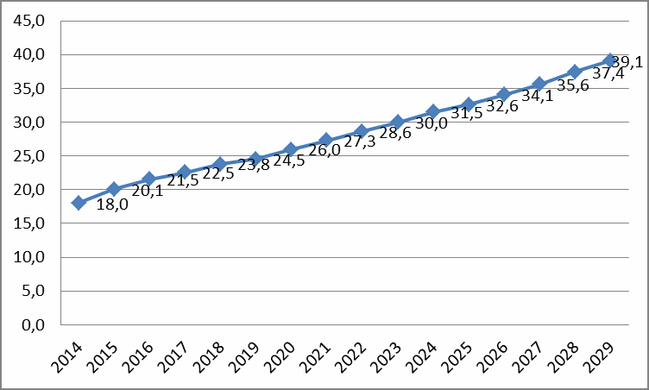

21

Рост среднего тарифа на теплоснабжение , Гкал/руб.

1450,88

1343,41

1243,90

1181,76

1066,45

987,46

914,32

842,69

832,97

Капитальные вложения(инвестиционные затраты)для реализации программы инвестиционных проектов и источники их финансирования, тыс.руб.

№ | Наименование | Объект инвестирования | Ивестиционныезатраты | Источник финансирования капвложений
 |  |  |  | Заемныесредства | Собственный  Капитал  инвестора | Бюджетныесредства
1 | Программа инвестиционных проектов в водоснабжении | Строительство новых водопроводных сетей | 2.3 |  |  | 2.3
 |  | Реконструкция существующих сетей, в  Связи с окончанием срока их эксплуатации | 2.1 |  |  | 2.1
 |  | Проведение изыскательских работ и  оборудование новых водозаборов(2скваж) | 500 |  |  | 0500
 |  | Строительство водонапорной башни | 1.2 |  |  | 1.2
 | Итого
2. | Программа инвестиционных проектов в теплоснабжении | Реконструкция действующей линии теплосети.  Строительство новых линий теплосети. | 8.0  4.0 |  |  |  | 8.8  4.0
3 | Иого

При проведении оценки доступности расчет размер оплаты за подключение на

1 квадратный метр производить исходя из среднестатистической площади жилого помещения, приходящейся на 1человека в городском поселении и норматива потребления соответствующего вида коммунальных услуг.
Максимальная доля расходов на коммунальные услуги в совокупном доходе семьи не должна превышать 22%.
Индекс роста совокупных расходов на коммунальные услуги ,не должен превышать индекса роста среднедушевого дохода.
Предельные значения за подключение к инженерным системам приведены в

таблице

Максимальная плата за подключение к инженерным системам

Год | Плата за  подключение к системам  холодного  водоснабжения  5%,руб.
2014 | 5%
2015 | 5%
2016 | 5%
2017 | 5%
2018 | 5%

23

Заключение

Для реализации Программы необходимо:

- Замена изношенной линии водосети протяженностью 400 метров.

- Установление приборов учета

- Строительство водонапорной башни

- Строительство 2-х скважин.

- Строительство новых линий водопровода на вновь осваиваемых территориях.

- Реконструкция существующей теплосети. длиной 1790 п.м.

- Строительство новых линий. 450 п.м.

Карта действующей теплосети в. с. Аркаулово

СОК

12кв. дом

Жилые дома

Котельная

СДК Аркаулово Больница

Школа

Интернат

